镇 江 市 银 行 业 协 会

、

镇银协字[2013]第20号

关于转发省银协
《关于征订<用真诚服务感动大众（第三辑）—2012年度中国银行业文明规范服务千佳示范单位故事集<的通知》的通知

各会员单位：
现将省银协关于征订《用真诚服务感动大众（第三辑）—2012年度中国银行业文明规范服务千佳示范单位故事集》的通知转发给你们，书中记录了优秀服务经验和感人事迹，是基层网点文明规范服务及其柜面、厅堂营销最好的学习培训教材，通过向他们学习，将会促进营业网点和大堂经理重新审视自我，查找问题，不断进步，全面提升银行业文明规范服务水平，以及带动业务持续健康发展。建议各分行和中心支行，特别是文明规范服务示范单位，请结合本单位实际征订，向中国金融出版社直接征订的同时，并将附件2征订单电子版于5月24日前报市银行业协会秘书处邮箱。
联系人：王韵婕
市银协邮箱：zjbanker@sina.com
传真：88836663

附件：关于征订《用真诚服务感动大众（第三辑）—2012年度中国银行业文明规范服务千佳示范单位故事集》的通知

二〇一三年四月十九日

主题词：转发 省银协 征订 的通知
校对：张生尔 校对：王韵婕 份数：26
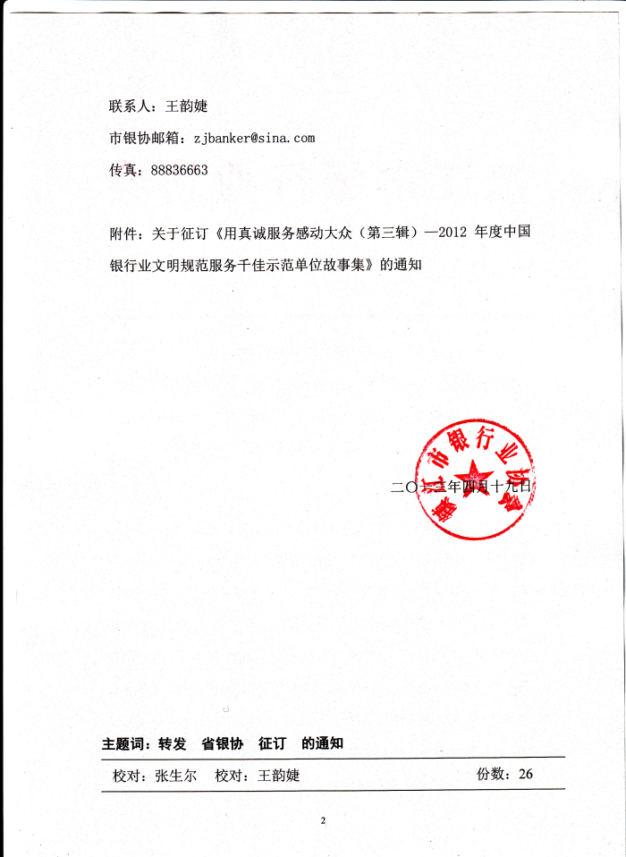

江苏省银行业协会秘书处文件

苏银协秘[2013]23号 签发人： 王小平

关于征订《用真诚服务感动大众（第三辑）
—2012年度中国银行业文明规范服务
千佳示范单位故事集》的通知

各会员单位、各市协会：
为推进中国银行业文明规范服务品牌长效机制建设，进一步发挥“千佳示范单位”的示范引领作用，中银协编辑出版了《用真诚服务感动大众（第三辑）——2012年度中国银行业文明规范服务千佳示范单位故事集》（以下简称《故事集》）。为确保征订工作有序开展，现就征订发行工作相关事宜通知如下：
一、《故事集》精选编撰了161篇“千佳”示范单位文明规范服务工作典型案例及感动故事，全面反映银行业服务理念提升、服务制度完善、服务渠道建设、服务产品创新、服务流程优化等工作成果，讲述银行人日常工作中发生的真实故事，描绘员工内心世界，分享客户体验，生动呈现银行人无微不至、真诚奉献的服务精神。中银协建议将《用真诚服务感动大众（第三辑）》作为全行业文明规范服务工作的学习培训材料之一，希望通过深入学习“千佳示范单位”的优秀服务经验和感人事迹，加大文明规范服务优秀经验交流推广工作力度，推动全行业认真践行行业服务规范，切实履行社会责任，进一步加强中国银行业金融机构与金融消费者的互动，不断提高服务经济、服务社会、服务大众工作水平。请各单位结合实际，认真组织征订，并组织员工认真学习“千佳示范单位”的优秀服务经验和感人事迹，加大文明规范服务优秀经验交流推广工作力度，推动全行业认真践行行业服务规范。
二、中国金融出版社是本书唯一的出版发行机构。目前，本书的征订工作已经启动。根据中银协通知要求，本次征订工作由各地方银行业协会负责组织辖内各银行业金融机构的图书征订、组织和协调工作。
三、购书单位结合本单位实际需求自行征订。购书单位需将征订单（附件1）和汇款凭证直接传真至中国金融出版社，同时填制征订明细情况表（附件2）通过邮箱报所辖协会。中国金融出版社负责收款并向各购书单位直接开具发票，将根据购书单位传真的征订单和汇款凭证安排图书配送。
四、请各会员单位和各市银行协会将征订明细情况表（附件2）于5月31日前报江苏省银行业协会自律维权部邮箱。
五、江苏省银行业协会邮箱为weiquan@jsbank.org, 联系人：张建梅，联系电话：84409030。

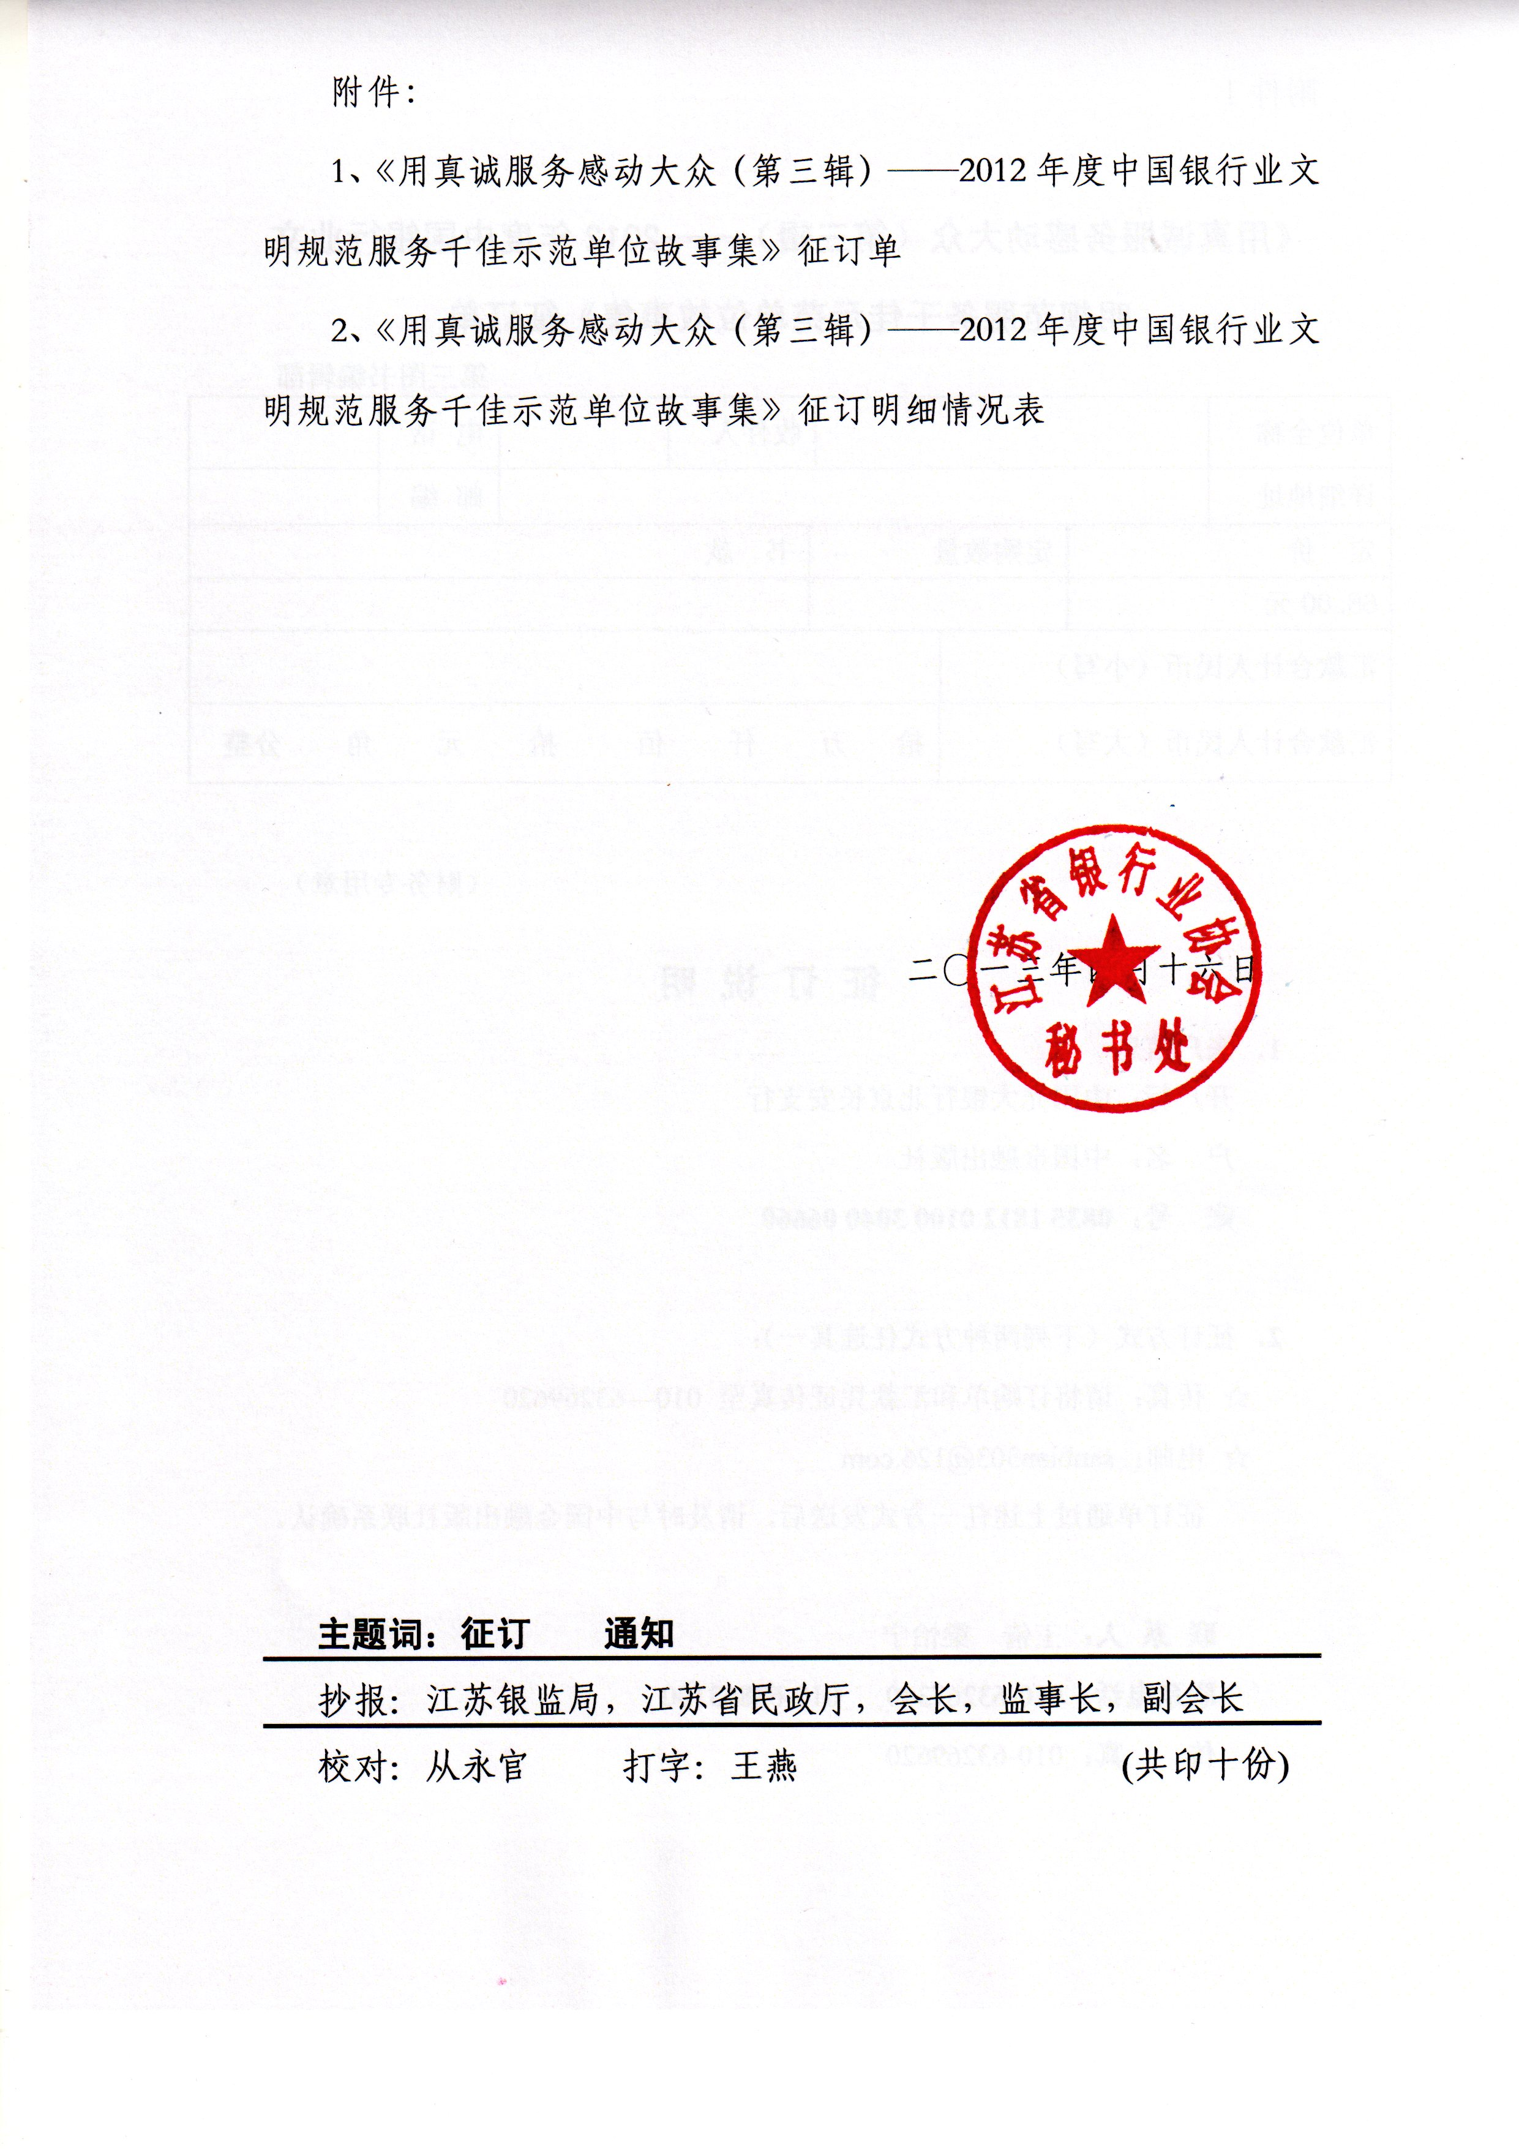

附件1

《用真诚服务感动大众（第三辑）——2012年度中国银行业文明规范服务千佳示范单位故事集》征订单
第三图书编辑部
单位全称 |  |  |  |  | 收件人 |  |  | 电 话
详细地址 |  |  |  |  |  |  |  | 邮 编
定 价 |  | 定购数量 |  |  |  | 书 款
68.00元
汇款合计人民币（小写）
汇款合计人民币（大写） |  |  |  | 拾 万 仟 佰 拾 元 角 分整

（财务专用章）

征 订 说 明
1．账户信息
开户行：中国光大银行北京长安支行
户 名：中国金融出版社
账 号：0835 1812 0100 3040 06660

2．征订方式（下列两种方式任选其一）：
- 传真：请将订购单和汇款凭证传真至 010—63269620
- 电邮：sanbian303@126.com
征订单通过上述任一方式发送后，请及时与中国金融出版社联系确认。

联 系 人：王倩 梁怡宁
联系电话：010-63267340 010-63863100
传 真：010-63269620

附件2 《用真诚服务感动大众（第三辑）——2012年度中国银行业文明规范服务千佳示范单位故事集》征订明细情况表
单位名称： |  |  |  |  |  |  | 上报时间：
序号 | 单位名称 | 联系人 | 联系电话 | 征订数量（本） | 汇款金额 | 汇款时间 | 汇款方式 | 汇款凭证号 | 备注
1
2
3
4
5
6
7
8
9
10
合计
注：请于5月24日下班前将此表报zjbanker@sina.com邮箱

